Рассмотрено  на МС МБОУ ДО  Дом детского творчества п. Сосьва  «____»________2021г. | Утверждаю  Директор МБОУ ДО  Дом детского творчества п. Сосьва  Т.И. Лушникова  «___»_________2021г.

Тематическое планирование на дистанционное обучения
Программа «Умный конструктор»
с 11.10.2021 по 17.10.2021
Педагог дополнительного образования Карпов Сергей Владимирович
ПДО высшей категории. Составлено на основе программы «Умный конструктор».
Группа № 1 занимается 2 раза в неделю 5 часов

№ | Тема | Количество часов |  |  |  | Формы контроля
№ | Тема | Всего | Теория | Практика | Задания | Формы контроля
1 | Технофестиваль, робот по всем категориям |  | 2 | 3 | Просмотр положения, фото полученного робота или его описание | Оценка результатов полученных на электронную почту: soswa@mail.ru  Контрольная точка  17.10.2021  С 14.00-15.00

Тематическое планирование на дистанционное обучения
Программа «Умный конструктор»
с 11.10.2021 по 17.10.2021
Педагог дополнительного образования Карпов Сергей Владимирович
ПДО высшей категории. Составлено на основе программы «Умный конструктор».
Группа № 2 занимается 1 раз в неделю 2 часа

№ | Тема | Количество часов |  |  |  | Формы контроля
№ | Тема | Всего | Теория | Практика | Задания | Формы контроля
1 | Технофестиваль, робот по всем категориям |  | 1 | 1 | Просмотр положения, фото полученного робота или его описание | Оценка результатов полученных на электронную почту: soswa@mail.ru  Контрольная точка  17.10.2021  С 14.00-15.00

Тематическое планирование на дистанционное обучения
Программа «Умный конструктор»
с 11.10.2021 по 17.10.2021
Педагог дополнительного образования Карпов Сергей Владимирович
ПДО высшей категории. Составлено на основе программы «Умный конструктор».
Группа № 3занимается 2 раза в неделю 6 часов

№ | Тема | Количество часов |  |  |  | Формы контроля
№ | Тема | Всего | Теория | Практика | Задания | Формы контроля
1 | Технофестиваль, робот по всем категориям |  | 2 | 4 | Просмотр положения, фото полученного робота или его описание | Оценка результатов полученных на электронную почту: soswa@mail.ru  Контрольная точка  17.10.2021  С 14.00-15.00

Тематическое планирование на дистанционное обучения
Программа «Умный конструктор»
с 11.10.2021 по 17.10.2021
Педагог дополнительного образования Карпов Сергей Владимирович
ПДО высшей категории. Составлено на основе программы «Умный конструктор».
Группа №4 занимается 2 раза в неделю 6 часов

№ | Тема | Количество часов |  |  |  | Формы контроля
№ | Тема | Всего | Теория | Практика | Задания | Формы контроля
1 | Технофестиваль, робот по всем категориям |  | 2 | 4 | Просмотр положения, фото полученного робота или его описание | Оценка результатов полученных на электронную почту: soswa@mail.ru  Контрольная точка  17.10.2021  С 14.00-15.00

Приложение №1 к Положению о проведении ежегодного Техно-фестиваля космической тематики для школьников «Земля – Луна, Калуга – Марс»

Регламент соревнований.
Технические характеристики моделей для всех номинаций:
- Модели могут быть собраны на основе любой элементной базы.
- Габариты моделей: 25х25х25см.
- Вес – не более 1кг.
- Участвуют модели управляемые протоколами передачи данных Bluetooth и WiFi.
- Модели не должны изменять своих габаритов во время выполнения заданий.
- Одни и те же модели могут участвовать в различных номинациях.

Задания фестиваля:
- Собрать радиоуправляемого робота, в соответствии с техническими характеристиками.
- Записать видеопрезентацию, в которой отразить:
- творческий коллектив, принимавший участие в конструировании роботы;
- образовательное учреждение (название кружка, клуба), где собирали робота;
- конструкция робота, материалы и технологии, применявшиеся для постройки;
- принцип управления (пульт управления, источник команд и т.д.);
- уникальные функции робота (если таковые имеются).

Время презентации – 2-3 минуты. Приветствуется техническая терминология. Доклад может быть коллективным (выступающие говорят поочерёдно).
Презентация уникальных функций (качеств, принципов работы и т.д.) робота оценивается бонусными баллами.
- Записать выполнение роботом прохождение трасс по номинациям:
  - Трасса №1 – Номинация «Гонки между кратерами».
  - Трасса №2 – Номинация «Космический биатлон».
  - Трасса №3 – Номинация «Марсианская стройка».
При выполнении заданий оценивается время, потраченное на прохождение трассы, и безошибочность выполнения заданий. Операторов может быть несколько. Один робот может участвовать в одной или нескольких дисциплинах.
«Гонки между кратерами»
На полу на расстоянии 60 см по прямой линии ставятся 4 объекта габаритами 20х20 см, имитирующие кратеры.
Задача: за кратчайшее время пройти зигзагами между объектами и вернуться в зону старта (за линию старта) так же зигзагами. Задевать объекты нельзя.
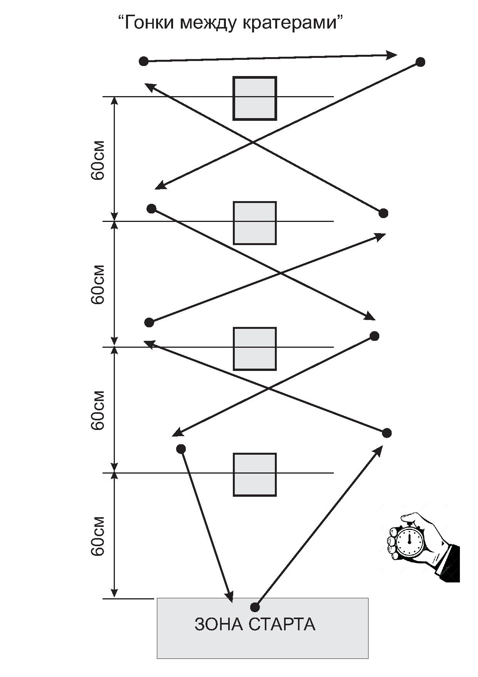
«Космический биатлон»
На полу чертится (наклеивается) коридор (ширина 40 см) с отводами на 90 градусов через 1 метр трёх таких же коридоров. Длина боковых коридоров 60 см. В конце каждого коридора находится объект (примерный габарит 20х20х20 - это могут быть кубики из Лего, связка банок от газированных напитков, деревянные бруски и т.д.).
Задача: за кратчайшее время от линии старта, двигаясь по коридору, отодвинуть все объекты с боковых коридоров на расстояние 30 см и вернуться обратно за линию старта. Границы коридоров пересекать нельзя (в случае нарушения начисляются штрафные секунды). Последовательность выполнения задания - любая.
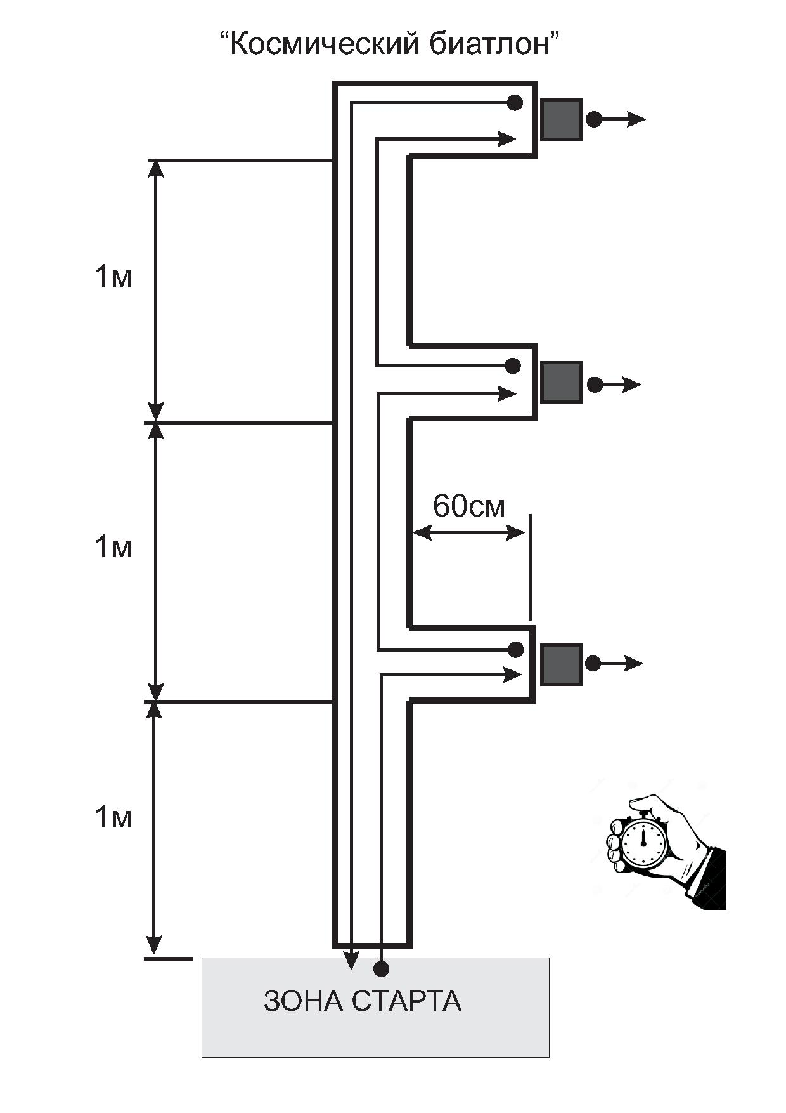
«Марсианская стройка»
На полу чертится (наклеивается) контур «стройки» - квадрат 50х50 см. С четырёх сторон контура на удалении 40, 60, 80 см и 1 метр находятся объекты – кубики (примерный размер 10х10х10 см).
Задача: за кратчайшее время собрать все удалённые элементы на «стройплощадку» (внутрь контура стройки). Объекты можно толкать, захватывать и перевозить. Робот стартует из середины «стройплощадки». Отсчет времени останавливается, когда последний объект окажется внутри контура. За роботов-манипуляторов (с функцией захвата) начисляются дополнительные баллы (бонусы).
